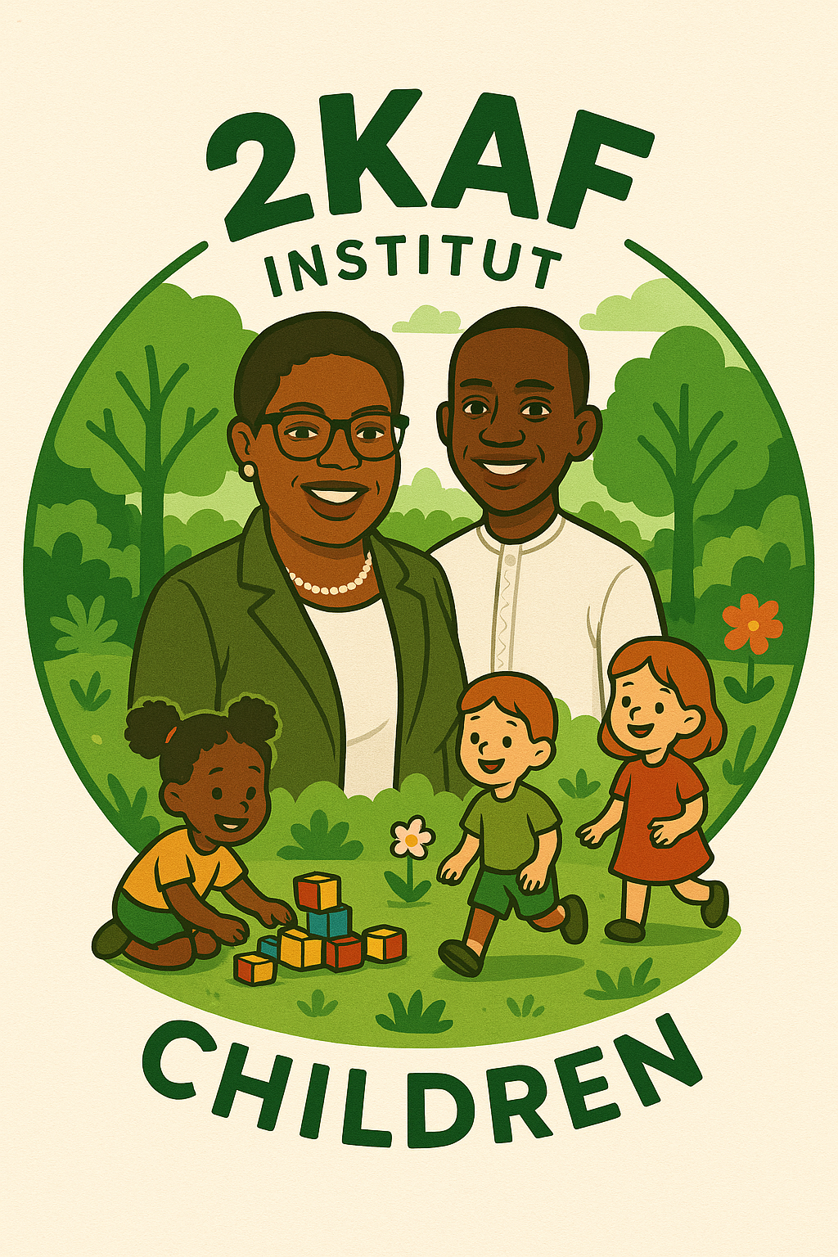

2KAF Institut Children

Pour un avenir épanoui dès la petite enfance

# 1. Présentation du projet

2KAF Institut Children est un projet éducatif et social dédié à la petite enfance. Il s’agit d’une initiative familiale, née de la volonté d’une mère de transmettre un héritage de valeurs, d’amour et de savoir à son fils unique, en créant un espace d’éveil, d’apprentissage et de protection pour les enfants de 0 à 6 ans.

# 2. Contexte et justification

Au Sénégal comme dans de nombreux pays, les besoins en structures de qualité pour la petite enfance sont immenses. L’accès à une éducation précoce inclusive et sécurisée est encore limité, surtout dans les zones urbaines périphériques. Ce projet répond aux Objectifs de Développement Durable (ODD), notamment :  
- ODD 4 : Accès à une éducation de qualité  
- ODD 3 : Bonne santé et bien-être  
- ODD 5 : Égalité des sexes (en soutenant les femmes actives avec des solutions de garde)  
- ODD 13/15 : Sensibilisation à l’environnement dès le plus jeune âge

# 3. Objectifs du projet

Objectif général :  
Créer un centre de développement de la petite enfance alliant pédagogie, environnement sain et inclusion familiale.  
  
Objectifs spécifiques :  
- Offrir un espace sécurisé d’accueil et d’éveil pour les enfants de 0 à 6 ans.  
- Favoriser l’apprentissage précoce par une approche ludique et verte.  
- Soulager les parents, en particulier les mères travailleuses.  
- Promouvoir l’éducation environnementale dès le plus jeune âge.

# 4. Description des activités

- Mise en place d’une garderie et préscolaire écologique  
- Activités d’éveil sensoriel, psychomoteur et cognitif  
- Formation continue du personnel éducatif  
- Intégration de pratiques vertes (jardinage, recyclage, espace naturel)  
- Organisation d’ateliers parents-enfants

# 5. Résultats attendus

- Accueil quotidien de 40 à 60 enfants dans un cadre sain  
- Amélioration de la préparation scolaire et sociale des enfants  
- Implication active des familles dans le processus éducatif  
- Sensibilisation des enfants et des parents à la protection de l’environnement

# 6. Public cible

- Enfants âgés de 0 à 6 ans  
- Parents, notamment les mères actives  
- Communauté éducative locale

# 7. Portage du projet

Le projet est porté par une mère et son fils, dans une logique de transmission intergénérationnelle. Il reflète un modèle de leadership familial engagé, symbole de résilience, d’ambition et d’innovation sociale.

# 8. Partenariats recherchés

Nous recherchons le soutien :  
- De partenaires techniques (ONG, associations éducatives)  
- D’investisseurs sociaux ou bailleurs de fonds (nationaux et internationaux)  
- De la communauté locale (collectivités, familles, volontaires)

# 9. Budget prévisionnel

1. Infrastructures : 13 000 000 FCFA  
2. Matériel pédagogique : 3 000 000 FCFA  
3. Ressources humaines (1 an) : 10 800 000 FCFA  
4. Aménagement vert : 2 500 000 FCFA  
5. Communication et sensibilisation : 1 000 000 FCFA  
Total estimé : 30 300 000 FCFA

# 10. Durabilité du projet

Le projet sera autofinancé à long terme via les frais d’inscription, des services complémentaires (cantine, ateliers), et un programme de parrainage pour les enfants vulnérables.

# 11. Conclusion

2KAF Institut Children est bien plus qu’un projet éducatif : c’est un héritage vivant, une réponse aux enjeux de demain, et une opportunité pour chaque enfant de démarrer sa vie dans la dignité, la joie et le respect de l’environnement.

# Histoire inspirante du projet

Ce projet est né d'une histoire profondément humaine, celle d’une mère célibataire, divorcée, qui s’est battue seule pour offrir à son fils unique une vie digne, épanouie, remplie d’amour et de sécurité. Chaque matin, elle se lève pour aller travailler avec une détermination inébranlable, assurant seule la puissance paternelle et maternelle de son enfant.   
  
Ce petit garçon, ce "petit homme", n’a pas demandé à naître, mais mérite, comme tout enfant, de vivre dans la dignité, le respect, l’équilibre et l’amour. C’est ce combat quotidien pour lui offrir une vie équilibrée et heureuse qui a inspiré la création du projet 2KAF Institut Children.  
  
Le nom même du projet est porteur de sens et d’amour. Il incarne le respect, la reconnaissance et l’attachement profond que cette mère porte à son enfant.   
- Le chiffre "2" symbolise l’unité du duo mère-fils.  
- Le "K" est la première lettre du nom de famille du père et de l’enfant.  
- Le "A" représente le prénom du père.  
- Le "F" est la première lettre du prénom du fils.  
  
Ce projet est donc à la fois une initiative sociale et éducative, mais aussi un hommage intime, une manière de transmettre un héritage de valeurs, de courage et d’amour indéfectible entre une mère et son fils. Aujourd’hui, ce sont eux deux, ensemble, qui portent ce rêve devenu projet, avec espoir, engagement et foi en un avenir meilleur pour tous les enfants.

# Les porteurs du projet

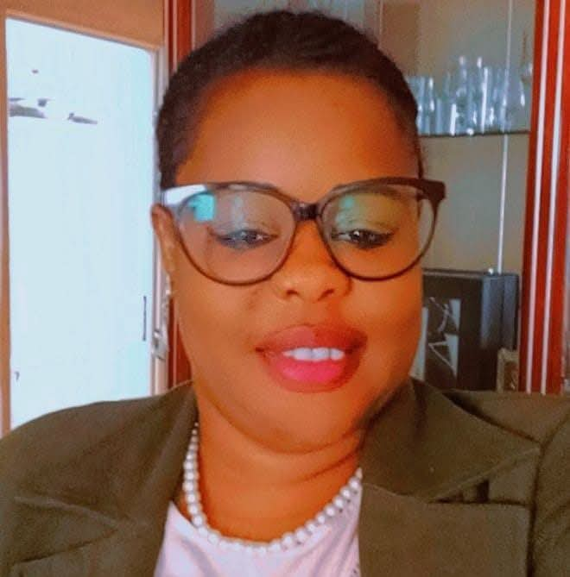

Une mère et son fils, unis par l’amour, la résilience et un projet commun.

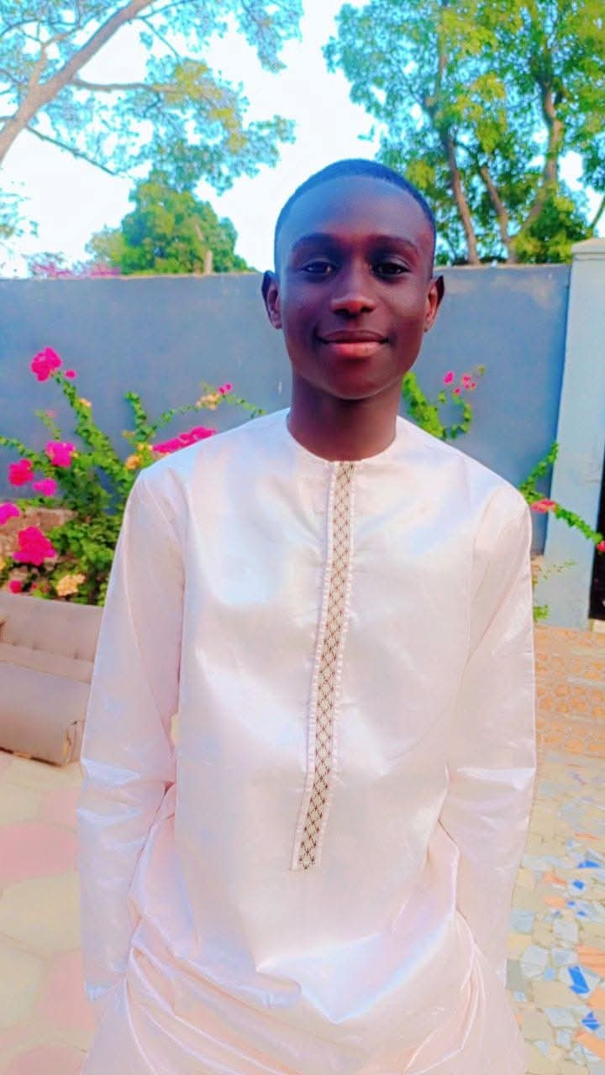

Une histoire d’amour et de transmission familiale : 2KAF, un héritage vivant.